
Αγγελική Καστρινέλλη
ΣΗΜΕΙΩΣΕΙΣ ΑΝΑΜΕΣΑ ΣΤΑ ΚΛΙΚ
Η φωτογραφία αλλιώς
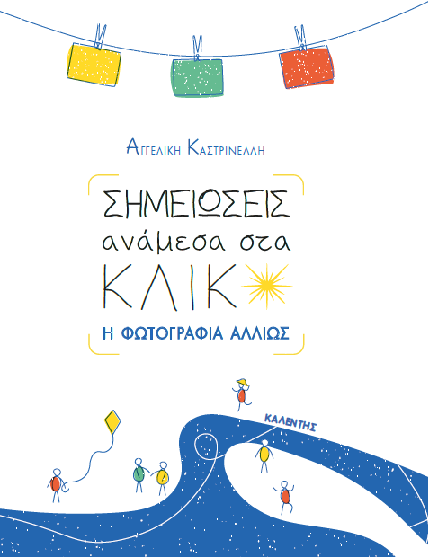
Σελίδες: 192, Εξώφυλλο: Μαλακό, Διάσταση: 11,5Χ16, Τιμή: 12,00 ευρώ, ISBN: 978-960-594-153-6

...Και κάπου ανάμεσα στα κλικ, μαθαίνουμε να παρατηρούμε πιο βαθιά. Να είμαστε παρόντες. Να καλλιεργούμε την προσοχή, την ανοιχτότητα και τη διάθεση να βλέπουμε πέρα από το προφανές. Να αγγίζουμε χωρίς φόβο την αβεβαιότητα, τις κρίσεις και την ευαλωτότητά μας. Να εκφραζόμαστε με επίγνωση και αυθεντικότητα. Να αφήνουμε το βλέμμα να εμβαθύνει και το συναίσθημα να βρίσκει τη δική του φωνή.

Το βιβλίο αυτό μιλά για τη φωτογραφία… αλλιώς. Όχι μόνο ως τέχνη. Αλλά ως συνοδοιπόρο που μπορεί να κάνει το ταξίδι της ζωής μας τέχνη.
Στο νέο βιβλίο της φωτογράφου-art therapist Αγγελικής Καστρινέλλη με τίτλο «Σημειώσεις ανάμεσα στα κλικ – Η φωτογραφία αλλιώς» αποτυπώνονται σκέψεις και ιδέες που προέκυψαν ανάμεσα στα «κλικ» του φωτογραφικού φακού και προσωπικών στιγμών. Ακολουθούμε μαζί της τα ίχνη μιας καθημερινής διαδρομής που βρίσκεται συνεχώς σε εξέλιξη και αναζήτηση, μιας πορείας που τη συνοδεύει πάντα η προσμονή της συνάντησης με τον εαυτό μας και τον Άλλον.
Η καλλιτεχνική ματιά της Αγγελικής Καστρινέλλη δημιουργεί έναν μικρό οδηγό ενσυναίσθησης και αισιοδοξίας μέσα από την τέχνη, σε μία καλαίσθητη έκδοση μικρού μεγέθους, φιλική στον αναγνώστη κάθε κατηγορίας.
Η φωτογραφία αντιμετωπίζεται ως μέσο (αυτο)παρατήρησης και ενδοσκόπησης. Το συνοδευτικό φωτογραφικό υλικό που συναντάμε στην έκδοση, χαρακτηριστικό δείγμα της ασπρόμαυρης θέασης της φωτογράφου, συμπαραστέκεται με φειδωλή σοφία στις σκέψεις, καθώς ο λόγος προέχει. Οι λέξεις γίνονται το κύριο όχημά της για να δημιουργήσει εικόνες σαν καρέ της ζωής. Ο αναγνώστης καλείται να φανταστεί, να επεξεργαστεί, να εμβαθύνει.
Το βιβλίο «φωτογραφίζει» τη ζωή μας… αλλιώς και αφήνει τον καθένα από εμάς να κάνει τη δική του επεξεργασία, προσθέτοντας ή αφαιρώντας τα φίλτρα και τα χρώματα που επιθυμεί. Η φωτογραφία μπορεί να γίνει ο καθρέφτης που δεν ψεύδεται. Το φωτογραφικό βλέμμα μπορεί να αποκαλύψει μία πτυχή ή ολόκληρο τον κόσμο. Και τότε η ζωή γίνεται μορφή τέχνης.

Η Αγγελική Καστρινέλλη γεννήθηκε στην Αθήνα και έζησε τα παιδικά της χρόνια στα ορεινά χωριά της Νάξου.
Μετά τις σπουδές της στη Γεωπονική Σχολή Αθηνών, η αγάπη της για την τέχνη την οδήγησε στο τμήμα σκηνοθεσίας της σχολής κινηματογράφου της Ευγενίας Χατζίκου. Ακολούθησαν σπουδές στη φωτογραφία στον εκπαιδευτικό όμιλο ΑΚΤΟ και στη συνέχεια στον Φωτογραφικό Κύκλο, με μέντορα τον Πλάτωνα Ριβέλλη. Από το 2016 είναι κάτοχος μεταπτυχιακού τίτλου στην Εικαστική Θεραπεία (Art Therapy). Μέχρι σήμερα έχει κάνει δέκα ατομικές φωτογραφικές εκθέσεις στην Αθήνα, στη Θεσσαλονίκη, στη Σύρο και στα Χανιά και έχει συμμετάσχει σε πολλές ομαδικές εκθέσεις. Άρθρα και φωτογραφίες της έχουν δημοσιευτεί σε φωτογραφικά, λογοτεχνικά και μουσικά περιοδικά.
Έχει εκδώσει οκτώ βιβλία, στα οποία συνδυάζει τη φωτογραφία με τον λόγο. Συνεργάζεται με καλλιτέχνες από τον χώρο της μουσικής, του θεάτρου και του σύγχρονου χορού (δι)ερευνώντας τις δυνατότητες σύμπραξης της φωτογραφίας με άλλες τέχνες.
Το 2017 δημιούργησε τη μέθοδο Inner Vision Photography που αξιοποιεί την τέχνη της φωτογραφίας ως μέσο αυτογνωσίας και προσωπικής ανάπτυξης. Το 2022 κυκλοφόρησε το ομώνυμο βιβλίο «INNER VISION PHOTOGRAPHY – Εξερευνώντας το άγνωστο...Ανακαλύπτοντας το γνώριμο», στο οποίο παρουσιάζει τη θεωρία και την πρακτική της μεθόδου.
Παράλληλα δίνει διαλέξεις και εφαρμόζει τη μέθοδο σε ατομικές συνεδρίες και ομαδικά workshops που διοργανώνει σε όλη την Ελλάδα (www.aggelikikastrinelli.gr).
Στην τιμή συμπεριλαμβάνεται Φ.Π.Α. 6,5%

